Муниципальное бюджетное учреждение дополнительного образования «Станция юных натуралистов» городского округа «город Кизляр»
Республиканский этап Всероссийского конкурса «Юннат 2022»
Направление «Будущие аграрии России»

Номинация: «Мой выбор профессии»

Исследовательская работа:
«Есть такая профессия –виноградарь»
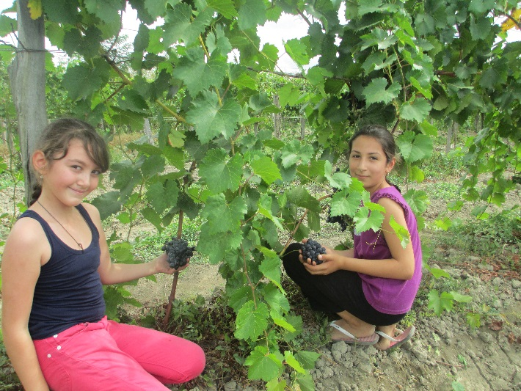
Выполнила:
Сабанина Милана
МБУ ДО «СЮН» г.Кизляра
Объединение «Юные виноградари»
Руководитель:
Чувалова Саманта Микаиловна
ПДО МКУ ДО «СЮН» г. Кизляра

2022г.

Содержание
Введение____________________________________________________3-4
- Теоретическая часть________________________________________4-7
- Практическая часть
  - Знакомство с работой КФХ «Лоза» с.Южное Кизлярского_____7-8
  - Беседа с руководителем КФХ «Лоза» Алиевым А.С.___________8
  - Экскурсия по винограднику КФХ «Лоза» и
юннатскому винограднику________________________________9-12
- Выводы___________________________________________________12-13
- Литература________________________________________________13

Введение
Виноградную косточку в теплую землю зарою,
и лозу поцелую, и спелые гроздья сорву,
и друзей созову,
на любовь свое сердце настрою...
А иначе зачем на земле этой вечной живу?
Булат Окуджава
Я очень люблю виноград – эту солнечную ягоду и поэтому прейдя на Станцию юннатов записалась в объединение «Юные виноградари». На занятиях я узнала, как выращивать виноград, как за ним ухаживать. Я очень увлеклась виноградарством, стала читать много литературы и расспрашивать своих старших родственников о истории виноградарства на Кизлярщине. Кизляр и Кизлярский район в прошлом славились своими виноградниками. Об этом мне рассказывала моя бабушка, говоря, что еще в конце 20 века вокруг Кизляра было огромное количество виноградников. Сейчас большая часть данных виноградников исчезла, остались лишь немногие хозяйства, выращивающие виноград. Я очень заинтересовалась профессией виноградарь и решила изучить ее более подробно. Посетить кизлярские виноградники и узнать все плюсы и минусы данной профессии.
Цель исследовательской работы - показать на наглядном примере, что представляет собой профессия виноградарь
Задачи:
- научиться самостоятельно, искать информацию путем общения с родителями и окружающими, чтением доступной литературы по содержанию;
- проанализировать теоретический материал и узнать, что должны уметь люди, занимающиеся этой профессией;
- показать важность профессии виноградаря.
Актуальность в том, что, зная всё о виноградарстве необязательно иметь диплом виноградаря. Виноградарем - любителем может стать любой, кто любит эту ягоду.
Задачи:
- научиться самостоятельно, искать информацию путем общения с родителями и окружающими, чтением доступной литературы по содержанию;
- проанализировать теоретический материал и узнать, что должны уметь люди, занимающиеся этой профессией;
- показать важность профессии виноградаря.
Гипотеза: виноградарем быть трудно, так как надо всё знать о винограде и любить природу.
Объект исследования: профессия виноградарь
Предмет исследования: изучить работу виноградаря.

- Теоретическая часть. Изучение профессии виноградаря.
Виноградарство – это направление сельского хозяйства, которое направлено на выращивание и селекцию винограда. Основная цель – обеспечение общества сушеным или свежим виноградом, а также качественным виноматериалом промышленности.
В целом, можно выделить несколько направлений производства:
- виноград для местного потребления;
- реализация изюма;
- продажа винных сортов винограда;
- производство сырья для консервов и других продуктов с большим сроком хранения.
Специалистов же, которые работают в этой важной и ответственной отрасли сельского хозяйства, принято называть виноградарями.
Достаточно широко распространено мнение, что винодел – это как раз и есть тот человек, который выращивает виноград, создает вино и реализует излишки своей натуральной продукции. Однако это мнение полностью ошибочно.
Если речь идет о фермерском производстве, то как правило так и есть. Винодел собирает виноград с собственной плантации и затем производит из него вино. Это весьма удобная экономическая практика.
Однако сортов винограда великое множество, для производства вина подходят лишь несколько разновидностей. Остальные выращиваются строго для продажи. Ими-то как раз и занимаются виноградари.
Иными словами, виноградарь – это специалист в области сельского хозяйства по возделыванию и выращиванию различных сортов винограда. При этом ни в коем случае нельзя считать эту профессию «сезонной работой», виноградник требует круглогодичного внимания и заботы. По понятным причинам профессия виноградаря распространена в регионах с теплым климатом с крупными виноградниками: Краснодарский край, Крым, кавказские республики.
Обязанности виноградаря
Но также в сферу его обязанностей можно включить следующее:
- проведение необходимых мероприятий по посадке, защите, подкормке винограда;
- проверка соответствия нормам качества продукции;
- реализация продукции;
- отбор новых сортов, прогнозирование экономической ситуации.
А для того, чтобы грамотно выполнять поставленные перед ним задачи, виноградарь должен знать:
- принципы сельскохозяйственных работ;
- устройство и правила использования агротехники;
- основные принципы экономики и рыночных отношений;
- предъявляемые к продукции требования по качеству.
Профессиональная деятельности виноградаря строится по принципам и нормативам, которые прописаны в правилах по охране труда, производственной санитарии и безопасности, а также в правилах по охране труда.
Требования к виноградарю
Для того, чтобы заниматься непосредственно виноградом рабочему необходимо иметь профильное образование. В противном случае специалист будет выполнять вспомогательные задачи общего характера. Кроме того, виноградарь должен хорошо ориентироваться в тенденциях отрасли и понимать текущую экономическую ситуацию.
Перед началом самостоятельной работы виноградарь проходит также медицинскую комиссию и серию инструктажей по технике безопасности и принципам организации труда.
И поскольку сельское хозяйство – это в первую очередь физический труд, рабочий должен быть выносливым и готовым к кропотливой работе.
Условия работы виноградаря
Как уже отмечалось ранее, виноградарь работает круглый год и основное место его работы – это плантация. Все зависимости от погодных условий ему необходимо проверять виноград, отслеживать состояние грунта и проводить другие работы в соответствии с установленным графиком.
При этом график работы у него может быть как вахтовый, так и посменный. Этот момент определяется месторасположением самого виноградника. Поэтому стоит отметить и тот факт, что выращивать виноград возможно только в определенных регионах страны, где есть необходимые для этого условия. Иными словами, пусть профессия и востребована на рынке труда, но не России в целом, а в определенных ее областях.
Где выучится на виноградаря
Получить необходимую профессию возможно в средних специальных и высших учебных заведениях аграрной отрасли и пищевой промышленности. Поэтому получение необходимого образование может занять от двух до четырех лет. Кроме того, многие вузы предлагают также получить по этому направлению магистерскую степень, что добавляет еще два года минимум.
Обычно в перечень экзаменов для поступления входят математика, русский язык и биология. Но могут быть и дополнительные испытания.
Конечно, можно устроиться на виноградную плантацию в качестве разнорабочего, но в этом случае крайне мала вероятность того, что без профильного образования допустят к работе с виноградом.
Перспективы карьерного роста
Виноградарь имеет очень широкие возможности для развития. Во-первых, из-за того, что на данный момент выведено множество самых разных сортов винограда, необходимы специалисты, которые могут заниматься их селекцией и улучшать вкусовые характеристики. Во-вторых, можно пройти бизнес-курсы и начать собственное дело.
Но снова надо иметь в виду, что винограду подходит лишь определенный климат. Например, погодные условия Крыма, поэтому человек, выбравший эту профессию, должен либо проживать там, либо быть готовым к переезду.
Личностные качества профессии виноградаря
Данная деятельность не столько профессия, сколько предназначение. Человеку должна искренне нравится сама работа, он должен получать удовольствие от процесса выращивания винограда. Наверно, поэтому эту профессию достаточно часто романтизируют, опуская многие сложности работы.
Также в перечень необходимых качеств стоит внести:
- трудолюбие;
- готовность к физическому труду;
- готовность к монотонной работе;
- дисциплинированность;
- ответственность;
- умение работать в команде;
- пунктуальность;
- целеустремленность.
Сколько зарабатывают виноградари
Величина оклада данного специалиста в среднем составляет около 25 000 рублей. Однако сумма эта весьма условна. Если он владеет собственным виноградником, то уровень зарплаты напрямую зависит от реализации продукта. В целом, конечно, в сельском хозяйстве зарплаты всегда невелики, и профессия виноградаря тут не исключение.
Плюсы и минусы профессии
К числу положительных моментов профессии можно отнести следующее:
- возможность начать собственное дело;
- перспективы развития как специалиста.
В минусы профессии стоит записать следующее:
- небольшая заработная плата;
- возможность работать только в определенных регионах страны

2 Практическая часть.
2.1 Знакомство с работой КФХ «Лоза» с.Южное Кизлярского
КФХ «Лоза» является самым крупным виноградарческим хозяйством среди сельхозорганизаций и фермерского сектора Кизлярского района, которое располагает 39 гектарами плодоносящих насаждений. Из них 15 га заняты десятками видов столовых сортов винограда, остальные площади отведены под технические сорта. С моим руководителем Самантой Микаиловной мы решили посетить хозяйство несколько раз чтобы увидеть работу виноградаря по сезонно. Вместе со своими кружковцами мы приехали весной в апреле. Виноград только выбивал первые листочки. Нас ознакомили с работой сельхозтехники используемой для работы на винограднике. И объяснили что в данный период основная задача обработать виноградник от вредителей первой обработкой, формировка и обрезка кустов, а также внесение удобрений. В летний период важен поолив в течении последних 2 лет полив на территории виноградников КФХ «Лоза» капельный, что очень облегчает работу виноградаря. Также в летний период постоянно удаляют пасынки и проводят подвязку быстро растущих лоз, обработка от вредителей.
В следующий раз мы приехали в начале августа. Виноград уже почти поспел, сорт «Августин» уже достиг своей спелости. Мы застали работников за внесением удобрений по молодые саженцы. Также шла подготовка к сбору урожая, ведь впереди сентябрь жаркая пора сбора урожая.
2.2. Беседа с руководителем КФХ «Лоза» Алиевым А.С.
Во время посещения КФХ «Лоза» мы познакомились с Али Сайпудиновичем Алиевым. Я попросила его рассказать о его хозяйстве и труде виноградаря. Вот что он мне рассказал:
В фермерском хозяйстве выращивается 45 эксклюзивных сортов винограда, но основные площади под наиболее востребованными сортами, такими как — Бианка, Левокумский устойчивый, Августин и Первенец Магарача. Ставку делаем на «Левокумский устойчивый», «Первенец Магарача» и ряд других морозоустойчивых сортов, поскольку морозы последних лет крайне негативно отразились на состоянии отдельных сортов, которые высаживались в ряде северных районов Дагестана без учета их характеристик. Благодаря соблюдению установленных требований агротехнологий на отдельных участках получали урожай до 250 ц/га. Ведь раньше в советское время площадь виноградников в Кизлярском районе превышала 3 тысячи га. Сегодня район располагает 242 га, из которых всего лишь менее ста в организованном секторе. Поэтому как руководитель виноградарского хозяйства и как просто житель и патриот поддерживаю инициативу Главы Республики Дагестан Меликова С.А. по возрождению виноградарства в Дагестане.
Также я задала вопрос, который меня интересовал прежде всего, не жалеет ли Али Сайпудинович, что выбрал направление виноградарства в своем хозяйстве и стоит ли молодежи выбирать данную профессию – виноградарь. Ответ был таким: Конечно труд виноградаря не легкий, и культура капризная, но когда ты видишь спелую гроздь винограда в лучах осеннего солнца и понимаешь сколько людей будут лакомиться сладкой ягодой с пользой для своего здоровья, то эта профессия не кажется трудной.

2.3 Экскурсия по винограднику КФХ «Лоза» и юннатскому винограднику.
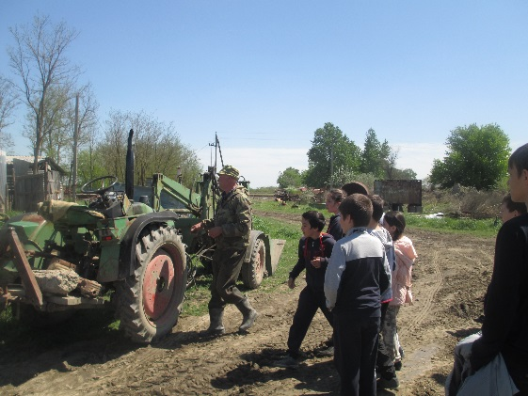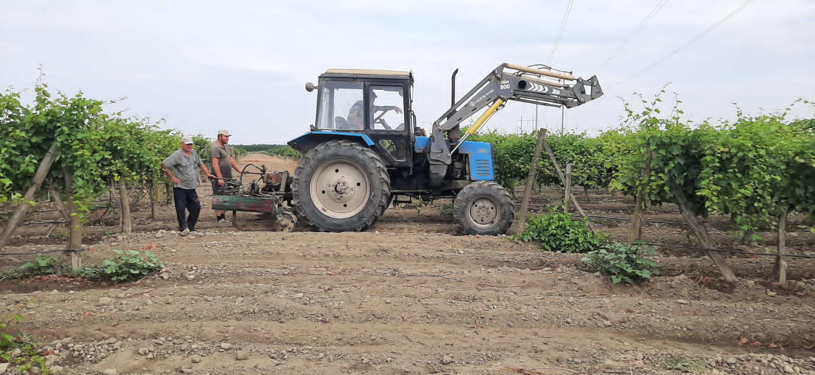
Знакомство с техникой.
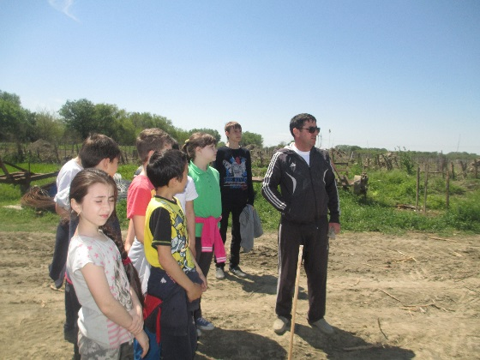
Весенняя экскурсия. Беседа с Алиевым А.С.
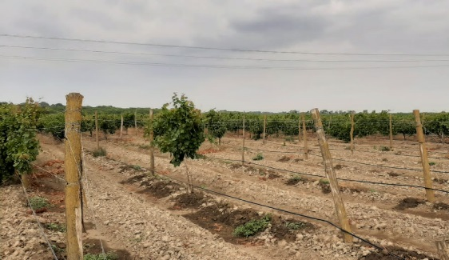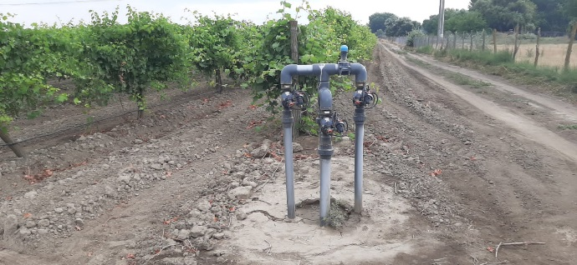
Капельный полив.
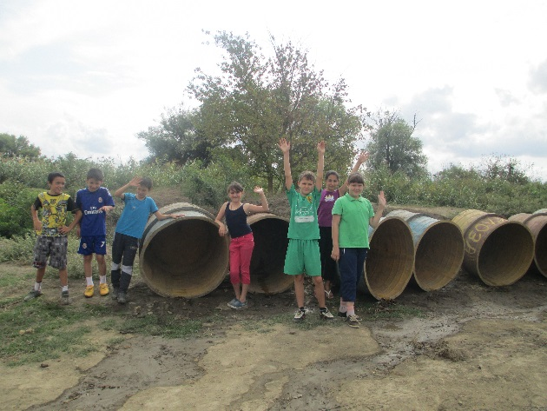
В эти чаны будет собираться урожай.
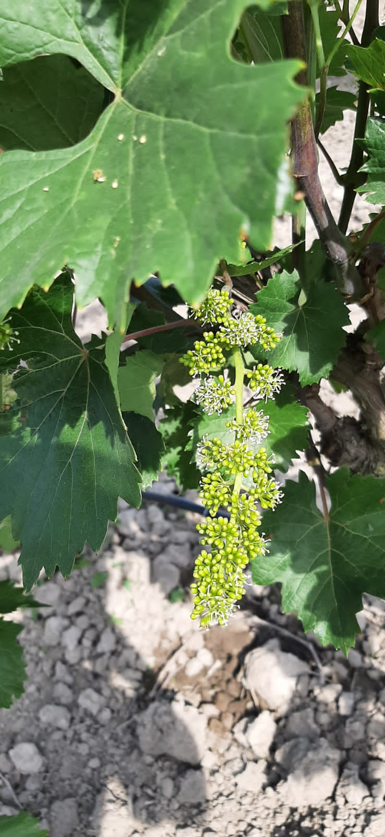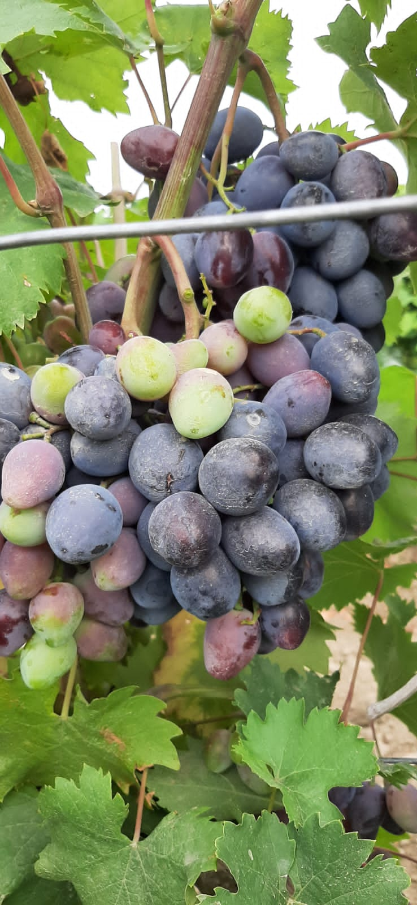
Вот так изменилась гроздь винограда еще немного и будет спелой.
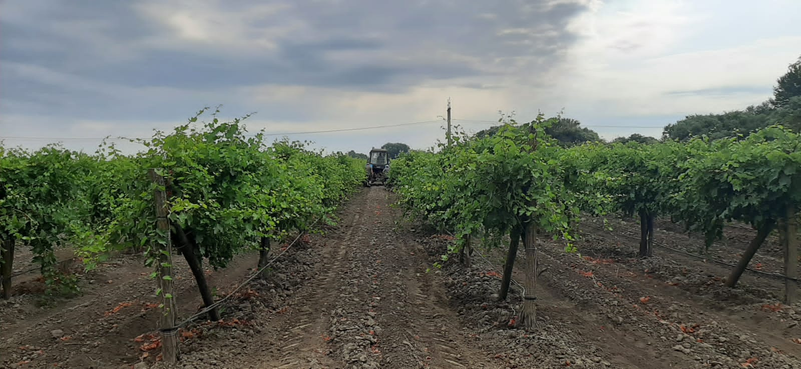
Рыхление и обработка междурядий.
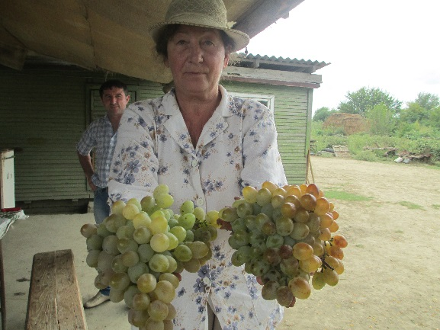
Работница КХФ «Лоза» угощает нас ранним сортом виноградом «Августин»
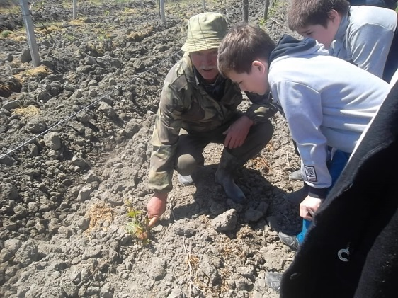
А вот с такого маленького ростка начинается куст винограда.
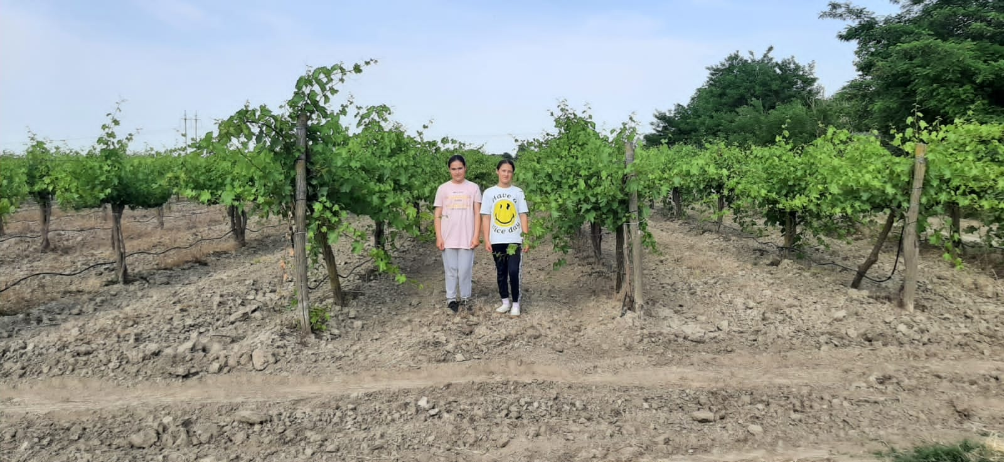
Фотосессия на фоне виноградников
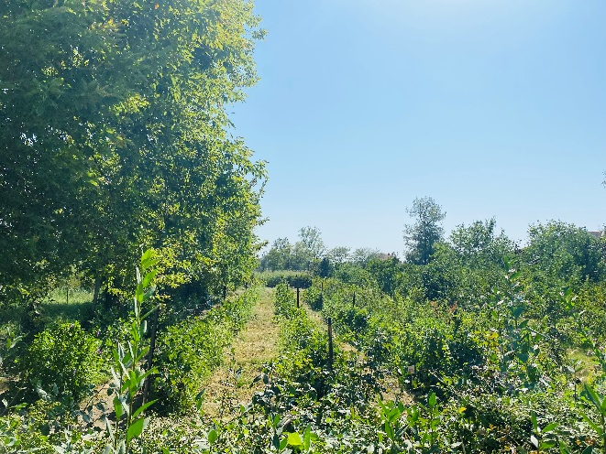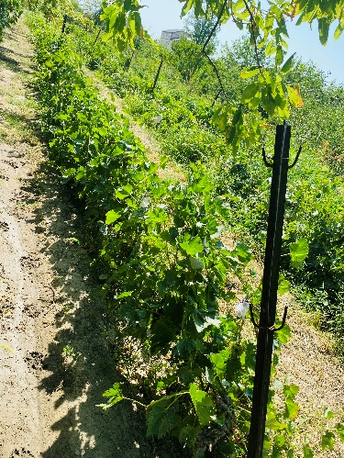
Юннатский виноградник
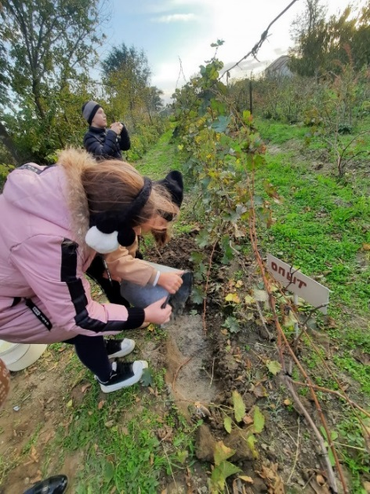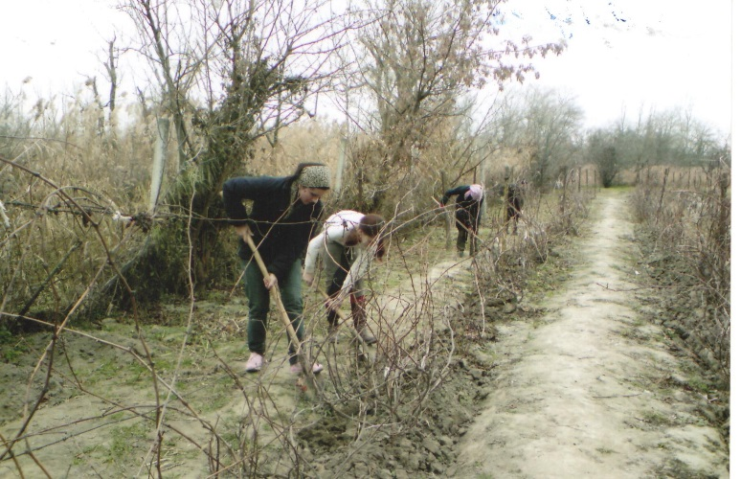
Работы на УОУ объединения «Юный виноградарь»
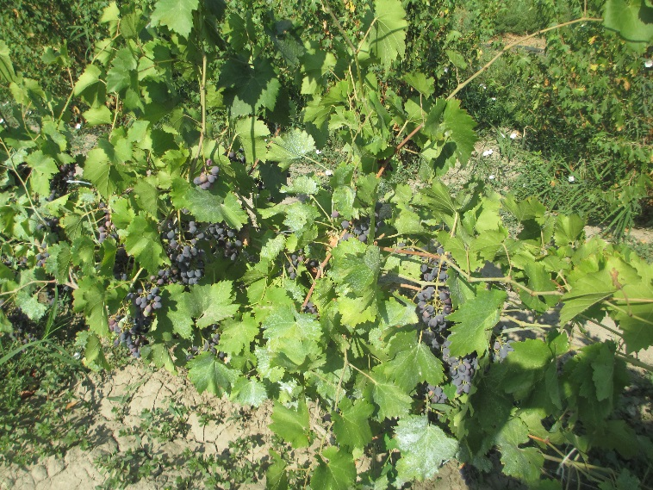
Поспевает юннатский виноград сорта «Молдова»

Выводы.
После окончания школы передо мной станет выбор будущей профессии. Проведя данное исследование по профессии виноградаря, я долго думала и остановилась на выборе данной профессии. Я всегда любила заниматься в объединении «Юный виноградарь» Кизлярской станции юных натуралистов. И когда я благодаря посещению КФХ «Лоза» изучила виноградарство еще подробней, я убедилась, что мое решение правильное. Виноградарь – это одна из самых интересных сельскохозяйственных профессий. Ведь выращивать виноградную лозу, не только труд, но есть в этом столько прекрасного. Различные этапы выращивания винограда — это как мозаика, из частей которой собирается возможность дарить людям радость вкусными гроздьями солнечной ягоды, а также продуктами ее переработки. Сколько труда и души влаживается в выращивания винограда. Как жаль, что в конце 20 века знаменитые Кизлярские виноградники были уничтожены. Ведь ребята школьники ездили на сбор винограда, что позволяло их приучать к труду и еще больше укрепляла школьный коллектив общим делом.
Над предгорьями Кавказа солнце доброе не светит.
Старики вздыхают молча. Исподлобья смотрят дети.
Вырубают виноградник, — без вины пришла расплата.
Виноградная лоза, — ты ни в чём не виновата…
Ты дарила людям радость, звонко пела и смеялась.
Гибкий стан твой порубали. Поле мёртвое осталось…
Рубанули за мгновенья. За столетья — нет возврата…
Виноградная лоза, — ты ни в чём не виновата…
Это стихотворение отражает боль старшего поколения. И я очень рада, что сейчас по распоряжению Главы Республики Дагестан возрождаются дагестанские виноградники. И надеюсь в будущем получив профессию виноградаря, я смогу приложить свои усилия для восстановления былой славы дагестанских, кизлярских виноградников.

Литература

- А.М. Негруль «Виноградарство», Издательство «Сельскохозяйственной академии», Москва 1959г.
- А.В. Абдуллаев «Основы виноградарства» Дагучпедгиз Махачкала 1989г
- А.М. Аджиев «Эколого-адаптивное виноградорство» Махачкала 2002
- Н.Н. Гарунова «Очерки истории виноделия и коньячного производства на Кизлярщине в 17-21вв» Махачкала 2009
- https://studika.ru/professii/vinogradar
- https://kedu.ru/

